

**Министерство науки и высшего образования Российской Федерации**

**федеральное государственное бюджетное образовательное учреждение высшего образования**

**«Московский государственный технологический университет «СТАНКИН»**

**(ФГБОУ ВО «МГТУ «СТАНКИН»)**

Институт цифровых интеллектуальных систем Кафедра робототехники и мехатроники,

Учебный курс: «Сенсорные и управляющие системы»

**Реферат на тему:**

**Коллаборативные робототехнические системы (РТС).**



Выполняли:

Студент группы АДМ-21-05

Кайда А.С.

(подпись) (ФИО)

Студент группы АДМ-21-05

 Басов А.Д.

(подпись) (ФИО)



Студент группы АДМ-21-05

Абдулзагиров М.М.

(подпись) (ФИО)

Принял: Преподаватель

Андреев В.П.

(дата) (подпись) (ФИО)

Оценка: Дата:

Москва 2022

Оглавление

Введение. 3

1. Нормативные документы и стандарты, регламентирующие функционирование коллаборативных роботов. 3

2. Области применения коллаборативных роботов. 4

3. Примеры коллаборативных роботов. 5

3.1 Коллаборативный робот UNIVERSAL ROBOTS UR3. 5

3.2 Коллаборативный робот ABB IRB 1400 YUMI. 6

3.3 Коллаборативный робот COMAU AURA. 6

4. Преимущества и недостатки коллаборативных роботов 7

5. Перспективы развития коллаборативной робототехники. 8

Список литературы 9

# Введение.

Коллаборативный робот или кобот (collaborative robot, робот для совместной работы) – робот, разработанный для непосредственного взаимодействия с человеком[1]. Он является продуктом концепции Human-robot collaboration (HCR) — совместная работа человека и робота. Совместная работа (collaborative operation) – процесс, при котором специально разработанные роботы работают в непосредственном взаимодействии с человеком в заданном рабочем пространстве[2]. Если робот в обычном своём понимании предназначен для автоматической работы по заложенной в него программе независимо от рядом работающих людей, то коллаборативный робот призван учитывать их расположение и сотрудничать с человеком. Они оснащены датчиками обратной связи, которые выполняют преобразование линейных или угловых механических перемещений в электрические величины и позволяют оценить рассогласование сигнала на выходе устройства от сигнала на его входе. Разница значений сигналов отслеживается и подается обратно на вход, формируя, таким образом, замкнутую «петлю» в процессе управления.

Поскольку коллаборативный робот созданы специально для совместной работы с человеком-оператором, то обеспечение безопасности такого взаимодействия является важной задачей для разработчиков системы управления (в этом заключается отличие коллаборативного робота от крупногабаритных промышленных роботов, работающих автономно). Потенциальное нанесение ущерба здоровью человека удается минимизировать за счет ограничения их мощности и силовых возможностей до уровней, подходящих для контакта с человеком. Кроме того, в них часто применяют малоинерционные серводвигатели, упругие исполнительные механизмы и технологию обнаружения и исключения потенциальных столкновений.

# Нормативные документы и стандарты, регламентирующие функционирование коллаборативных роботов.

«Робот не может причинить вред человеку или своим бездействием допустить, чтобы человеку был причинен вред…», Айзек Азимов, 1942 год.

Промышленные роботы и системы на их основе должны соответствовать требованиям следующих стандартов:

* ГОСТ Р 60.0.0.4-2019/ ISO 8373:2012: Роботы и робототехнические устройства: Термины и опреденения.
* ISO 10218: Роботы и роботизованные устройства: Требования по безопасности для промышленных роботов;
* ISO/TS 15066: Роботы и роботизованные устройства: Коллаборативные роботы;
* ISO 13849 или IEC 62061: Безопасность машин и механизмов: Части управляющей системы, отвечающие за безопасность;
* IEC 61508: Функциональная безопасность;
* ISO 12100: Анализ рисков;
* ГОСТ Р 60.1.2.3-2021/ISO/TS 15066:2016. Роботы и робототехнические устройства. Требования безопасности для роботов, работающих совместно с человеком;
* 2006 / 42 / EC: Директивы в отношении машин и механизмов;
* ГОСТ Р 60.1.2.2-2016/ ISO 10218-2:2011 Роботы и робототехнические устройства. Требования по безопасности для промышленных роботов. Часть 2. Робототехнические системы и их интеграция.

# Области применения коллаборативных роботов.

Коллаборативные роботы применяются там, где невозможно полностью автоматизировать производственные процессы и необходимо вмешательство человека.

В соответствии с ISO/TS 15066 есть 4 формы совместной работы:

1. Контролируемая остановка (Safety-rated monitored stop).

Эта форма используется, когда робот действует в основном самостоятельно, но иногда человеку нужно войти в рабочее пространство. Например, робот обрабатывает заготовку, но в середине технологического процесса человек должен сделать с ней операцию, которую не может сделать робот. Если человек войдет в заранее определенную зону безопасности – робот перестанет двигаться. При этом, питание на двигателях не пропадает – они встают на паузу. Это очень важный момент, ведь после того, как человек покинет зону безопасности, робот сразу возобновит работу. Это позволяет не терять время на полный перезапуск рабочей программы как в случае с полной остановкой робота. Если бы люди постоянно проходили мимо робота – он бы попросту не успевал поработать.

1. Ручное ведение (Hand guiding).

Эта форма совместной работы используется для точных операций с тяжелыми объектами (например, установки дверей автомобиля). Эта форма может использоваться для работы с обычными промышленными роботами, но с дополнительным устройством, которое «чувствует» силы, которые рабочий применяет к манипулятору, как правило, это силомоментный датчик на фланце робота.

1. Контроль скорости и разделения зон (Speed and separation monitoring*).*

Здесь окружающая среда робота контролируется световыми барьерами безопасности, которая отслеживает положение людей, как и в первой форме совместной работы. Отличие заключается в сценарии: если в первой форме главная задача робота – остановка, то здесь – одновременная работа человека и робота. Поведение робота будет зависеть от заранее настроенных в его управляющей программе зон: по мере приближения человека, робот снижает скорость своих движений, а если человек подходит настолько близко, что столкновение неизбежно – происходит остановка. По мере отдаления человека, робот возобновляет работу и ускоряется.

Все три описанные выше формы совместной работы могут использоваться с обычными промышленными роботами, при условии наличия дополнительных устройств. Такие решения называются коллаборативные робототехнические системы. Отличие коллаборативного робота в том, что он может не использовать дополнительные (внешние) устройства обеспечения безопасности – они уже встроены в него. Еще одно важное отличие коллаборативных робототехнических систем от коллаборативных роботов состоит в том, что при совместной работе исключается контакт с человеком. А вот коллаборативный робот может контактировать с телом человека без вреда для него. Это достигается за счет ограничения мощности и усилия.

1. Ограничение мощности и усилия (Power and force limiting).

В «суставах» робота находятся силомоментные датчики, которые могут определить факт столкновения с человеком. Если датчики обнаруживают превышение допустимых усилий, робот останавливается. Эти роботы также предназначены для рассеивания сил на широкой поверхности, в случае удара – именно поэтому детали их корпуса чаще всего сделаны с округлыми формами. Функционал по ограничению мощности и силы, как правило, входит в штатное ПО.

Стоит отметить, что каждую из четырех форм совместной работы стоит рассматривать как часть общего сценария, а не оторванные друг от друга подходы.

# Примеры коллаборативных роботов.

# 3.1 Коллаборативный робот UNIVERSAL ROBOTS UR3.

Манипулятор от UNIVERSAL ROBOTS [8]− это новейший усовершенствованный робот, который применяется на различных участках производства с целью повышения продуктивности, снижения риска возникновения травм и избавления людей от рутинной работы.

Робот UR3е – гибкая роботизированная рука для совместной работы − единственный робот-манипулятор в ассортименте робототехники Universal Robots, который имеет бесконечное вращение запястья. UR3e имеет компактный форм-фактор, что делает его подходящим для тесных рабочих мест. Небольшая занимаемая площадь подходит для установки на столе или для встраивания непосредственно в оборудование, что делает его подходящим для легкой сборки и завинчивания шурупов. Имеет интерфейс с 3-позиционным пультом обучения. Программирование происходит путем серии простых передвижений рабочего органа манипулятора в необходимые положения, либо нажатием стрелок в специальной программе на планшете.

Все манипуляторы UR оснащены датчиками абсолютного положения высокой точности и системой силомоментного очувствления, что позволяет им работать совместно в людьми, не причинив им вреда в случае столкновения.

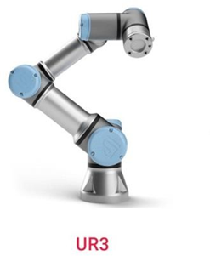

Рисунок 1 – Внешний вид коллаборативного робота модели UR3

Характеристики:

Количество степеней свободы: 6;

Полезная нагрузка: 3 кг;

Вес: 11 кг;

Повторяемость: UR3 +/- 0.1 мм;

Зона досягаемости: 500 мм;

Лёгкость программирования: 8/10;

# 3.2 Коллаборативный робот ABB IRB 1400 YUMI.

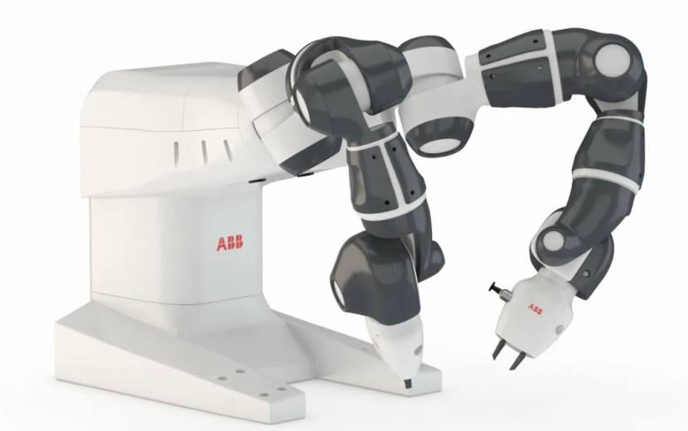

Рисунок 2 – Коллаборативный робот модели YUMI.

Характеристики:

Количество степеней свободы: 7 на один манипулятор;

Полезная нагрузка: 0.5 кг;

Вес: 38 кг;

Повторяемость: +/- 0.02 мм;

Зона досягаемости: 500 мм;

Лёгкость программирования: 8/10.

ABB IRB 1400 YUMI [9] – это робот с двумя манипуляторами, имеющий силомоментные датчики, позволяющие определять усилие на каждом из приводов, а также обладающий многофункциональным набором инструментов: камеры, параллельный захват двумя пальцами и присоска. Он служит для сборки электронных устройств малого размера, электронных дисплеев, т.к. обладает наилучшей повторяемостью. Расширенный набор инструментов робота позволяет успешно применять его в электронной промышленности. Силомоментные датчики и демпферы в подвижностях также позволяют ему быть безопасным для людей при совместной работе, не причиняя вреда при столкновении с человеком, а останавливаясь в случае инцидента. Обучение робота так же может происходить посредством ручного перемещения звеньев робота.

# 3.3 Коллаборативный робот COMAU AURA.

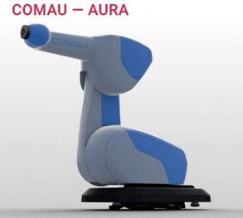

Рисунок 3 – Коллаборативный робот модели COMAU AURA.

Характеристики:

Количество степеней свободы: 6;

Полезная нагрузка: 110 кг;

Вес: 685 кг;

Повторяемость: +/- 0.07 мм;

Зона досягаемости: 2210 мм;

Лёгкость программирования: 6/10.

COMAU AURA [10] − коллаборативный робот с высокой полезной нагрузкой (170 кг) и радиусом действия (2,8м). Обеспечивает высокоскоростной совместный режим, обладая при этом совершенной системой предотвращения столкновений. Модель оснащена защитной оболочкой; в корпусной основе находятся датчики приближения и тактильные сенсоры. Они помогают роботу исключить столкновение с внешним окружением и персоналом. В качестве опции также доступна установка модуля силомоментного очувствления и напольного лидара для обнаружения приближающегося персонала. Также имеет возможность работы в несовместном режиме. В этом случае скоростной режим динамически изменяется. Используется в автомобилестроении. Данный робот в России не представлен.

# Преимущества и недостатки коллаборативных роботов

Внедрение коллаборативной робототехники в производство дает следующие преимущества:

1. Безопасность при совместной работе с человеком и рядом находящихся людей, чего не могут гарантировать промышленные роботы.
2. Меньше затрат на установку и ввод в эксплуатацию.
3. Отсутствие ограждений. Коллаборативный робот может работать в тесном контакте с человеком без ограждения и дополнительных систем безопасностей, что также снижает затраты на ввод в эксплуатацию.
4. Легкость перемещения, установки и переналадки на другие участки производства. Отсутствие внешней системы безопасности позволяет проще переоборудовать производство. Также этому способствует то, что обычно коллаборативные роботы имеют относительно небольшие габариты и небольшие блоки управления.
5. Не вытесняют человеческий труд с производства. Коллаборативные роботы берут на себя всю тяжелую работу, позволяя сотрудникам использовать свои навыки и умения для более творческих задач, которые робот выполнить не в состоянии.
6. Простота программирования. Ключевым компонентом направляющих механизмов с манипуляторами, приспособленными для обучения новым задачам, являются сенсоры силомоментного очувствления робота (это датчик внешней информации, преобразующий измеряемые компоненты векторов сил и моментов в сигналы, пригодные для обработки в системе силомоментного очувствления робота). Обучение таких роботов проводится вручную (т.е. просто взяв их «за руку» и показывая необходимые действия) − это одно из наиболее значительных преимуществ современных приложений для совместной работы роботов, поскольку оно позволяет оператору подготовить робота к новым приложениям, не требуя углубленных знаний в области программирования.

Важно, что в отличие от промышленных роботов, в большинстве случаев для коллаборативного робота не требуется специальная площадка для установки. Коллаборативные роботы не способны полностью автоматизировать производственный процесс, а их основная задача − эффективное сотрудничество с человеком. Они работают вместе с ним и становятся его настоящим, неутомимым помощником, облегчая труд и повышая производительность.

Из недостатков коллаборативных роботов можно отметить невысокую грузоподъемность и сравнительно невысокую скорость работы по отношению к промышленным роботам. Также коботы обычно стоят дороже по сравнению со схожими по характеристикам не коллаборативными роботами, но коботы могут быстрее окупиться благодаря меньшим требованиям к безопасности и простоте переналадки на другой участок или под другую задачу.

# Перспективы развития коллаборативной робототехники.

На сегодняшний день разработаны и выпускаются чувствительные к соприкосновениям манипуляторы; начался выпуск безопасных схватов. В ближайшие годы продолжится проектирование всё новых безопасных рабочих органов, также идёт активная разработка мобильных коллаборативных манипуляторов, а следующим этапом станет применение технологий искусственного интеллекта для управления коллаборативными манипуляторами.

Многие аспекты в области коллаборативных роботов еще остаются предметом новых разработок.

* Механизмы
* Соответствие требованиям безопасности всего тела робота
* Обеспечение "чувствительной кожи" для робота
* Восприятие с учетом соображений безопасности
* Функциональность хватания, в особенности разработка схватов с тактильной функциональностью
* Планирование безопасного функционирования в условиях неопределенности
* Планирование и управление с учетом наличия человека в рабочей зоне
* Человеко-машинные интерфейсы
* Распознавание
* Безопасность робота и кибербезопасность (защита от взлома робота)
* Использование возможностей коллаборативных роботов для инновационных процессов производства;
* Обеспечение безопасности и учет ограничений при оптимизации приложений
* Использование искусственного интеллекта[3] для обеспечения гибкости работы и улучшение восприятия роботом окружающей среды.

Несмотря на активное развитие коллаборативных роботов в последнее десятилетие, все же их не следует рассматривать исключительно, как альтернативу традиционным.

# Список литературы

1. <https://files.stroyinf.ru/Data/707/70723.pdf>
2. <https://docs.cntd.ru/document/1200162703>
3. <https://ict.moscow/research/perspektivy-kollaborativnoi-robototekhniki/>
4. <https://technored.ru/blog/kollaborativnyy_robot/>
5. <https://vektorus.ru/blog/kollaborativnyj-robot.html>
6. <https://www.companyvolt.ru/perspektivy-razvitiia-rynka-kollaborativnyh-robotov/>
7. <https://www.marketsandmarkets.com/PressReleases/collaborative-robot.asp>
8. <https://www.universal-robots.com>
9. <https://new.abb.com/products/robotics/collaborative-robots/yumi/irb-14000-yumi>
10. <https://www.comau.com/en/competencies/robotics-automation/collaborative-robotics/aura-collaborative-robot>
11. <https://www.fanuc.co.jp/en/product/robot/model/smallcollabo.html>
12. <https://robotrends.ru/pub/1702/franka-emika---byudzhetnyy-_umnyy_-kollaborativnyy-robot>
13. https://robotrends.ru/pub/1717/konspekty-kollaborativnye-roboty.-issledovaniya- tehnologii-i-prilozheniya

1. Определение по ГОСТ Р 60.0.0.4-2019 пункт 2.26
2. Определение по ГОСТ Р 60.0.0.4-2019 пункт 2.25
3. [ГОСТ 33707-2016, 4.464] AI: Способность функционального блока выполнять функции, обычно ассоциирующихся с интеллектом человека таких, как, например, рассуждения и обучение.